# AX3M – How to X3

## Sommario

AX3M – How to X3 1

Sommario 1

Outline 1

Creazione dello script 2

Creazione del Codice attività 3

Creazione della/e videata/e 3

Creazione della Finestra 4

Creazione dell’Azione 5

Creazione della Funzione 6

Creazione dei Sottoprogrammi & Web services 6

Creazione delle Azioni 12

Azioni-campo di tipo AS_, C_ e AM_ 12

Azioni di tipo Selezione 13

Selezioni ad Oggetto 13

Selezioni Custom 15

Creazione delle Azioni-campo 16

Creazione delle Azioni associate ai bottoni di Finestra 20

Bottone standard 21

Bottone custom 21

## Outline

Per implementare una funzionalità valevole sia lato X3 sia lato Mobile si seguiranno i seguenti step:

1. **[Creazione dello script]** - Creazione dello script che sarà associato alla/e videate con le actions di X3 principali (si veda la documentazione “How to - 4gl”);
2. **[Creazione del Codice Attività]** - Creazione del Codice Attività: “YAX3M” (se non già presente);
3. **[Creazione della/e videata/e]** - Creazione della/e videata/e in cui sarà suddivisa la Finestra (si inseriscano i blocchi in cui è suddivisa ed i campi);
4. **[Creazione della Finestra]** - Creazione della Finestra ed associazione a quest’ultima della/e videata/e creata/e nello step precedente (step 3);
5. **[Creazione dell’Azione]** - Creazione dell’Azione associata alla Finestra;
6. **[Creazione della Funzione]** - Creazione della Funzione associata all’Azione;
7. **[Creazione dei Sottoprogrammi & Web services]** - Creazione dei sottoprogrammi di X3 associati ai sottoprogrammi di 4gl (azioni-campo/ azioni bottoni di finestra) ed i relativi web services.

NOTA: per passare a questo step il trattamento usato dovrà già contenere i sottoprogrammi (per az. campo/ az. Bottone/i di Finestra) implementati;

1. **[Creazione delle Azioni]** - Creazione in anagrafica “Azioni” delle Azioni associate ai sottoprogrammi in X3 precedentemente creati;
2. **[Creazione delle Azioni Campo]** - Creazione delle Azioni Campo (lato X3, in videata), associazione delle azioni precedentemente create ai campi (Sezione “Azioni campo”) (step 8) e valorizzazione dei parametri utilizzati (lato X3);
3. **[Creazione del/i bottone/i di Finestra]** - Creazione del/i bottone/i di Finestra, associazione a questo/i delle azioni precedentemente create (step 8) (riguardanti i Bottoni di Finestra) e valorizzazione dei parametri utilizzati (lato X3);

## Creazione dello script

Creazione dello script che sarà associato alla/e videate con le actions di X3 principali (si veda la documentazione “How to - 4gl”).

## Creazione del Codice attività

Creazione del Codice Attività opportuno (se non già presente).

## Creazione della/e videata/e

Creazione della/e videate necessaria/e che comporrà/comporranno la finestra.

Prenderemo come esempio la funzionalità delle “Entrate Diverse”.

Si procederà come di consueto alla creazione di una classica videata di X3, imposteremo il Codice Attività appropriato (Step 2) e come Script Specifico il trattamento creato allo Step1 (Immagini [Fig.1,1a ,1b]).

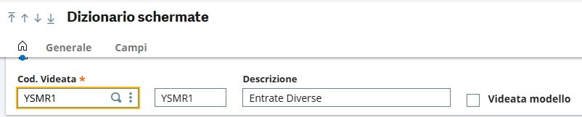

[Fig.1]

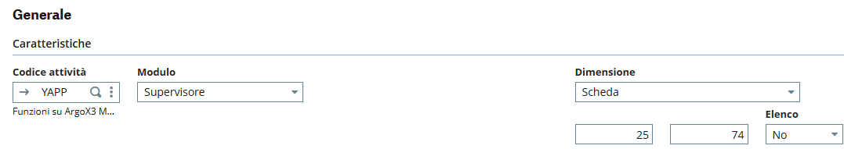

[Fig.1a]

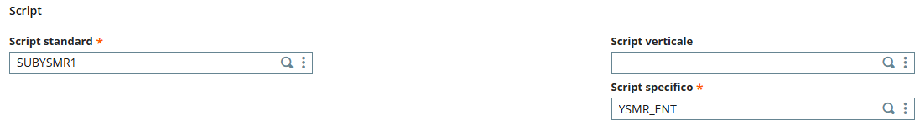

[Fig.1b]

[Fig.1c]

Nella sezione dedicata ai blocchi imposteremo i blocchi previsti. Nell'esempio proposto la funzionalità è di tipo Testata-Dettaglio.

Essendo una funzione di tipo “Creazione Documento” entrambi i blocchi (in particolare il blocco di tipo “Riquadro”) saranno visibili su Mobile ([Fig.1c]) (Campo con nome “*Visibilità Bloc AX3M*”).

[Fig.1d]

## Creazione della Finestra

Creazione della finestra a cui verrà/verranno associata/e la/e videata/e.

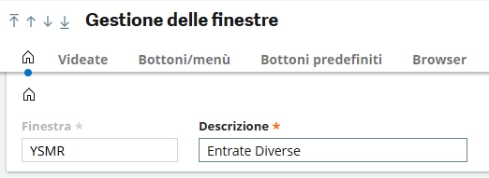

[Fig.2]

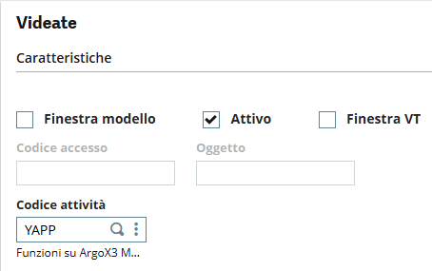

[Fig.2a]

[Fig.2b]

Un accorgimento a cui si dovrà prestare sarà impostare la voce “*Tipo Finestra” a* “*Diversi*” ([Fig.2b]).

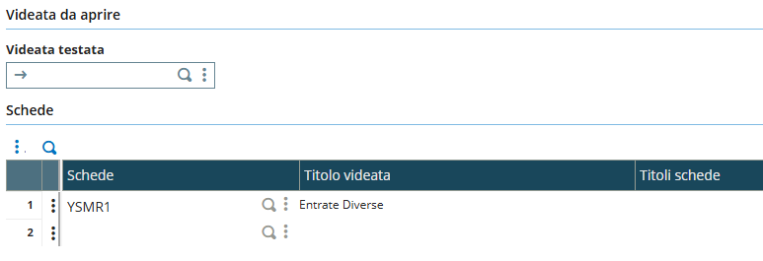

[Fig.2c]

Nell’esempio proposto ([Fig.2c]) la finestra è composta da una sola videata (“*YSMR1*”) (creata nello step precedente).

## Creazione dell’Azione

Creazione dell’azione, a cui verrà associata la finestra.

Come di consueto, si procederà ad associare la finestra appena creata (nello step precedente) a un'azione, configurando le seguenti voci nelle modalità indicate ([Fig.3,3a]):

* Voce “*Modello*” valorizzata con “*Inserimento finestra*”;
* Voce “*Tipo*” valorizzata con “*Altro*”.

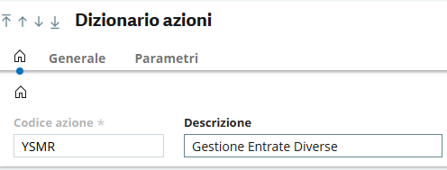

[Fig.3]

[Fig.3a]

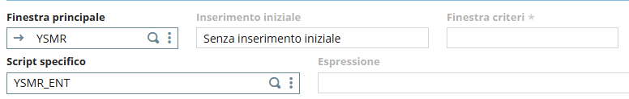

[Fig.3b]

Si assocerà dunque la Finestra precedentemente creata (Step4) (Voce: “*Finestra principale*”) e lo script specifico utilizzato e creato (Step1) (Voce: “*Script specifico*”), ([Fig.3b]).

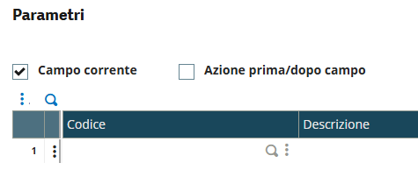

[Fig.3c]

Per concludere questo step, si imposterà il flag nella voce “*Campo corrente*”, ([Fig.3c]).

## Creazione della Funzione

Creazione della funzione a cui verrà associata l’azione appena creata (step precedente), ([Fig.4,4a,4b]).

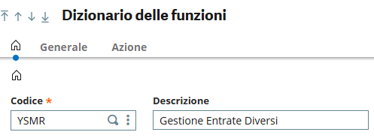

[Fig.4]

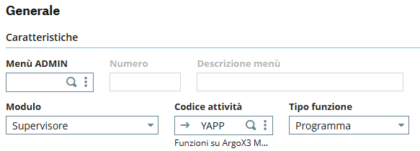

[Fig.4a]

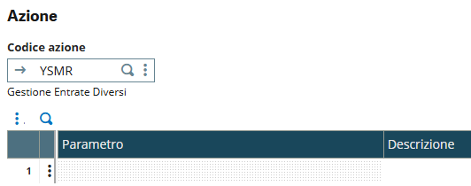

[Fig.4b]

## Creazione dei Sottoprogrammi & Web services

Si imposti il sottoprogramma su X3 omonimo al sottoprogramma nello script di 4gl ad esso associato.

Il sottoprogramma su X3 dovrà essere associato ad un web service (si imposterà dunque il flag nella voce “*Web Services*”) ([Fig.5a]).

La proprietà “*Tipo*” sarà impostata ad “*Altro*”, ([Fig.5a]).

Si prenderà come esempio il sottoprogramma (in 4gl) con codice “*C_STOENT*”.

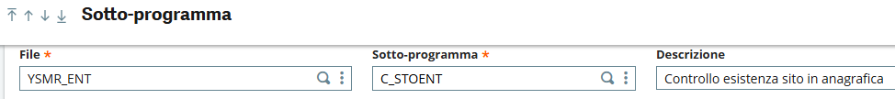

[Fig.5]

[Fig.5a]

Tenendo conto del sottoprogramma su 4gl, il sottoprogramma su X3 presenterà tanti parametri quanti saranno i campi di videata, in aggiunta ai già citati parametri esclusivi per il lato Mobile “*YAX3MRESP*” e “*YRESPONSE*”.

In questo esempio si ha una configurazione del tipo “Testata-Dettaglio” e, come già menzionato nella Documentazione per la gestione in 4gl, i parametri associati ai campi di Dettaglio sono posti dopo i parametri “*YAX3MRESP*” e “*YRESPONSE*” e come strutture dati sono degli array.

Dunque, su X3 si imposterà la proprietà “*Dimensione*” al numero delle righe previste nel blocco di dettaglio, nell’esempio pari a 100 ([Fig.5b]).

Per questo aspetto si veda lo step per la Creazione della videata (Step 3, [Fig.1d], Voce: “*Riga*”).

[Fig.5b]

Il set dei parametri presenti potrà essere suddiviso in due macro-gruppi:

1. Parametri omonimi ed associati ai campi di videata, nell’esempio proposto:

*1a): “FCY*”,” *IPTDAT*”,” *TRSFAM*”,1b) “*ITMREF*”,” *STU*”,” *QTYSTU*”, “*LOC*”,” *LOCTYP*”,” *STA*”,” *LOT*” e” *SERNUM*”;

1. Parametri esclusivamente per lato Mobile, “*YAX3MRESP*” e “*YRESPONSE*”.

1a): I parametri “FCY”,” IPTDAT”, “TRSFAM” sono associati al blocco di Testata (proprietà “Dimensione” pari a 1) e sono passati per “Indirizzo”, ([Fig.5c]):

[Fig.5c]

2 - Sono presenti i parametri esclusivamente lato Mobile “*YAX3MRESP*” e “*YRESPONSE*” passati rispettivamente per Valore e per Indirizzo ([Fig.5d]):

[Fig.5d]

1b) I parametri “*ITMREF*”,” *STU*”,” *QTYSTU*”, “*LOC*”,” *LOCTYP*”,” *STA*”,” *LOT*” e” *SERNUM*” sono associati al blocco di Riquadro (proprietà “Dimensione” pari a 100) e sono passati per “Indirizzo”, ([Fig.5e]):

[Fig.5e]

Terminato ciò si passerà alla creazione del web service omonimo ed associato.

Essendo collegato ad un sottoprogramma di X3 si imposti la proprietà “*Tipo*” con il valore “*Sotto-programma*”.

[Fig.5f]

[Fig.5g]

Tenendo conto del dimensionamento (proprietà “*Dimensione*” nell’anagrafica dei Sottoprogrammi di X3) applicato ai parametri del sottoprogramma in X3 si hanno le seguenti suddivisioni nella sezione “*Mapping*” dei Web Services:

* i parametri associati ai campi di Testata (*“FCY*”,” *IPTDAT*”,” *TRSFAM*”) e i parametri esclusivamente legato al lato Mobile (“*YAX3MRESP*” e “*YRESPONSE*”) hanno Dimensione pari a 1 e quindi appartengono al “*Gruppo*” “*GRP1*”
* i parametri associati ai campi di Testata (“*ITMREF*”,” *STU*”,” *QTYSTU*”, “*LOC*”,” *LOCTYP*”,” *STA*”,” *LOT*” e” *SERNUM*”) hanno Dimensione pari a 100 e quindi appartengono al “*Gruppo*” “*GRP2*”

[Fig.5h]

Si procederà dunque al salvataggio e alla pubblicazione del web service.

## Creazione delle Azioni

Come per i sottoprogrammi in X3 queste saranno di 2 tipi:

1. Azioni associate ai sottoprogrammi di tipo: AS_, C_ e AM_ e per Bottoni di Finestra (con esecuzione sia lato X3 sia lato Mobile);
2. Azioni di tipo Selezione:
   1. Azioni associate ai sottoprogrammi di tipo: SEL_ (con esecuzione solamente lato Mobile),
   2. Azione standard GSELECT (con esecuzione solamente lato X3).

### Azioni-campo di tipo AS_, C_ e AM_

Parallelamente, le corrispettive azioni (che sia assoceranno all’az. campo) presenteranno questa struttura: Y(AS/C/AM)<nome>.

1. (AS/C/AM)_<nome> ---> Y(AS/C/AM)<nome>
2. AS_YABCD ---> YASYABCD
3. C_YABCD ---> YCYABCD ,
4. AM_YABCD ---> YAMYABCD

In anagrafica X3 si procederà in questo modo:

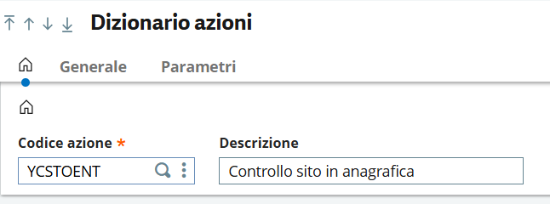

[Fig.6]

[Fig.6a]

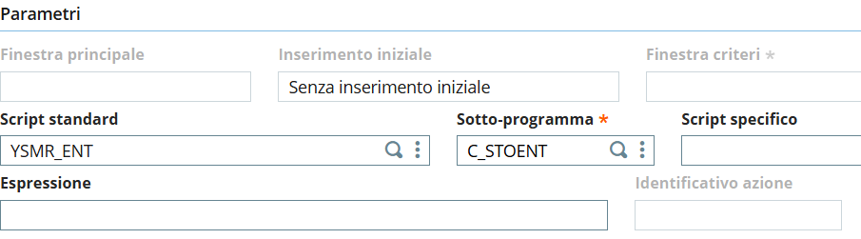

[Fig.6b]

Dall’immagine [Fig.6b] si può notare l’associazione dell’azione ad un sottoprogramma (omonimo al web service), nell’esempio “C_STOENT”.

Riguardo a parametri si avrà la seguente configurazione:

[Fig.6c]

I parametri utilizzati:

1. Quelli associati ad un campo di videata: saranno passati tutti “*Per indirizzo*” ed avranno la proprietà “*Invio ArgoX3Mobile*” valorizzata a “*Si*”;
2. Il parametro “*YAX3MRESP*”: sarà passato “Per Valore” ed avrà la proprietà “*Invio ArgoX3Mobile*” valorizzata a “*Si*”;
3. Il parametro “*YRESPONSE*”: sarà passato “*Per Indirizzo*” ed avrà la proprietà “*Invio ArgoX3Mobile*” valorizzata a “*No*”;

### Azioni di tipo Selezione

Le azioni di tipo Selezione per Mobile avranno la struttura YSEL<Nome>.

Si potranno avere due tipi di Selezioni: ad Oggetto e Custom.

#### Selezioni ad Oggetto

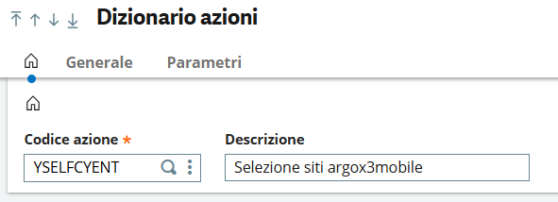

[Fig.6d]

[Fig.6e]

[Fig.6f]

L’esempio nelle immagini [Fig.6d,6e,6f] propone una Selezione ad Oggetto sul campo Sito (“*FCY*”).

Come ogni azione associata ad un’azione -campo, questa è collegata ad un sottoprogramma.

Le selezioni ad oggetto prevederanno sempre:

* Sottoprogramma: “*SEL_OBJ*” ([Fig.6f]);
* Script standard: il trattamento “*YAX3MSEL*” (script di libreria per le Selezioni), ([Fig.6f]).

Per uno studio più approfondito si faccia riferimento alla Documentazione “*How to-4gl*”.

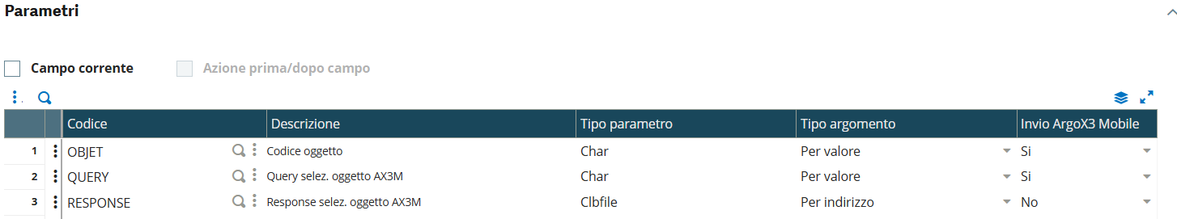[Fig.6h]

I parametri utilizzati per questo tipo di Selezione:

* Il parametro “*OBJET*” (associato al codice dell’oggetto di riferimento): sarà passato tutti “*Per valore*” ed avranno la proprietà “*Invio ArgoX3Mobile*” valorizzata a “*Si*”;
* Il parametro “*QUERY*”: sarà passato “*Per Valore*” ed avrà la proprietà “*Invio ArgoX3Mobile*” valorizzata a “*Si*”;
* Il parametro “*RESPONSE*”: sarà passato “*Per Indirizzo*” ed avrà la proprietà “*Invio ArgoX3Mobile*” valorizzata a “*No*”;

#### Selezioni Custom

Come esempio di Selezione Custom viene proposta la selezione sul campo articolo (“*ITMREF*”) tenendo conto del campo Sito imputato (“*FCY*”) (sempre nella funzionalità delle *Entrate Diverse*, dunque videata con codice “*YSMR1*”).

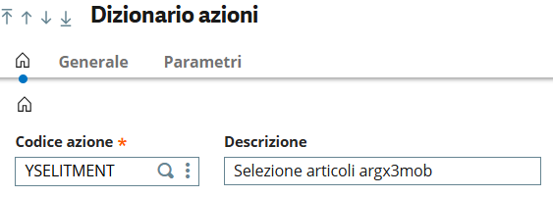

[Fig.6i]

[Fig.6j]

Questo tipo di azioni selezioni prevede la stessa modalità di definizione su X3 ad esclusione del sottoprogramma e dunque dello script di riferimento.

(Anch’esse saranno associate ad un sottoprogramma omonimo al relativo web service).

[Fig.6k]

Osservando l’immagine [Fig.6k]:

* lo script di riferimento è “*YAX3MSELCUSTOM*” (lo script di libreria contenente tutte le selezioni custom implementate)
* il sottoprogramma “*SEL_ITMENT*” (Selezione custom (*SEL_) per* l’articolo (*ITM*) nella funzionalità Entrate Diverse (*ENT*))”

Per uno studio più approfondito si veda la documentazione “*How to-4gl*”.

[Fig.6l]

I parametri utilizzati:

1. Il/i *parametro/i campo/i-filtro* (nell’esempio è presente un solo campo-filtro *FCY,* associato all’omonimo campo di videata): sarà/saranno passato/i “*Per valore*” ed avrà/avranno la /e proprietà “*Invio ArgoX3Mobile*” valorizzata/e a “*Si*”;
2. Il parametro “*QUERY”*: sarà passato “*Per Valore*” ed avrà la proprietà “*Invio ArgoX3Mobile*” valorizzata a “*Si*”;
3. Il parametro “*RESPONSE*”: sarà passato “*Per Indirizzo*” ed avrà la proprietà “*Invio ArgoX3Mobile*” valorizzata a “*No*”;

## Creazione delle Azioni-campo

Ritornando nell’anagrafica delle videate, nella sezione “*Azioni*”, si procederà all’inserimento delle azioni-campo.

Nell’esempio ([Fig.7]), quelle associate al campo Sito (“*FCY*”).

Questo campo prevede due azioni:

1. un Controllo (proprietà “*Tipo*” con valore: “*C Controllo*”), associato all’azione “*YCSTOENT*”. Sarà eseguita sia lato X3 sia lato Mobile (proprietà “*Esecuzione*” con valore: “*Sempre*”).

Nel caso si necessitasse l’utilizzo di Azioni-campo con tipologia (proprietà “*Tipo*”) “*AS Pre Inserimento*” o “*AM Post Modifica*” si procederà allo stesso modo.

1. Una Selezione riferita all’oggetto
   1. Lato X3: sarà gestita dall’oggetto sottostante
   2. Lato Mobile: sarà gestita da questa azione definita per ciò ( “*YSELFCYENT*”).

ATTENZIONE: si presti attenzione al fatto che, nonostante sia un’azione di tipo Selezione, questa è presentata di tipo AM_. Questo è un accorgimento tecnico per intercettare l’azione nel protocollo della funzionalità.

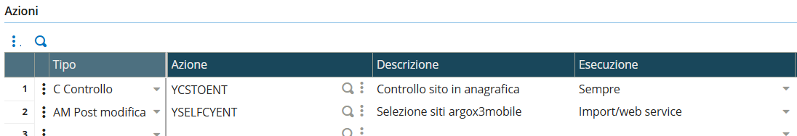[Fig.7]

Per i valori associati ai parametri si avrà la seguente configurazione:

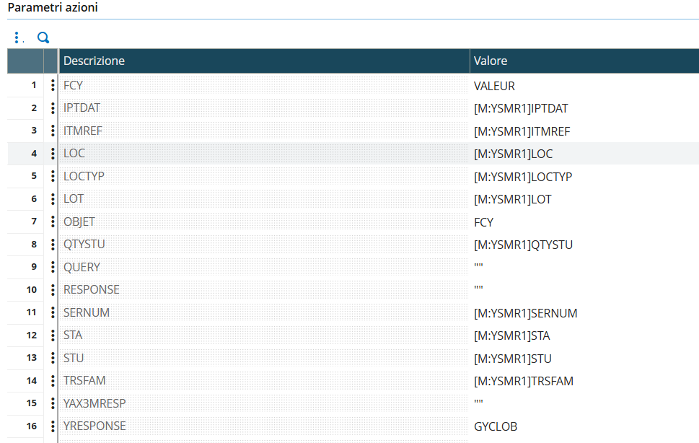

[Fig.7a]

Si noti che, considerando i parametri associati all’azione “*YCSTOENT*”:

* Il campo dove è applicata l’azione campo (nell’esempio il parametro “*FCY*”) presenta il parametro valorizzato con “*VALEUR*”;
* I restanti parametri associati ai campi di videata sono valorizzati con i rispettivi valori in maschera *[M: YSMR1] <nome campo>*,

Ad esempio:

il parametro di campo di testata “*TRSFAM*” ha come valore “*[M: YSMR1] TRSFAM*”, il parametro di campo di dettaglio “*ITMREF*” ha come valore “*[M: YSMR1] ITMREF”;*

* “*YAX3MRESP*” è inizializzato con la stringa vuota (*“”*);
* “*YRESPONSE*” è inizializzato con un’apposita variabile globale: “*GYCLOB”*

Il campo “*FCY*” prevede una selezione ad oggetto:

* Lato X3: è compiuta in automatico dall’oggetto associato (nell’esempio “FCY”)
* Lato Mobile: è compiuta dalla Selezione ad Oggetto analizzata nello step precedente

Invece, considerando i parametri associati all’azione di Selezione ad Oggetto per il Mobile (azione “*YSELFCYENT*”):

* “*OBJET*”: valorizzato con il codice dell’oggetto in esame, nell’esempio ([Fig.7a]) “*FCY*”,
* “*QUERY*”: valorizzato con la stringa vuota (*“”*),
* “*RESPONSE*”: valorizzato con la stringa vuota (*“”*).

L’esempio successivo (immagine [Fig.7b]) prende in esame le azioni associate al campo Codice Articolo (“*ITMREF*”).

Oltre ad un'azione di tipo AM_, sono presenti le azioni campo:

* “*YSELITMENT*”: azione di Selezione custom sul campo Articolo (operante solamente lato Mobile, proprietà “*Esecuzione*” valorizzata con “*Import/web service*”),
* “GSELECT”: azione di Selezione custom sul campo Articolo (operante solamente lato X3, proprietà “*Esecuzione*” valorizzata con “*Interattiva*”).

[Fig.7b]

Il set di parametri cumulativo prevede:

1. I parametri associati ai campi, più quelli lato Mobile (“*YAX3MRESP*” e “*YRESPONSE*”) previsti dall’azione “*YAMITRENT*” e valorizzati nelle modalità viste prima,
2. I parametri associati all’azione di Selezione custom “*YSELITMENT*”:
   1. “*FCY*”: parametro filtro, valorizzato con il valore di maschera,
   2. “*QUERY*”: parametro per ricerca, valorizzato a stringa vuota (“”),
   3. “*RESPONSE*”: parametro per il payload risposta, valorizzato a stringa vuota (“”).
3. I parametri associati all’azione standard “GSELECT”:
   1. “*CODTRT*”: è valorizzato con il nome del trattamento dove viene lanciata l’action per la selezione lato X3, nell’esempio “*YAX3MSELITMENT*”,
   2. “*CODZON*”: è valorizzato con il nome dell’action per la selezione lato X3, nell’esempio “*YSELITM*”.

[Fig.7c]

## Creazione delle Azioni associate ai bottoni di Finestra

Per le azioni associate ai bottoni di finestra si procederà identicamente a quelle associate ad azioni campo.

Per l’inserimento del Bottone di finestra, si ritornerà sulla finestra in esame, nell’esempio proposto “*YSMR*”.

I bottoni previsti potranno essere di due tipi: Bottoni standard e Bottoni custom.

Bottone standard

Si assocerà l’azione precedentemente creata secondo le consuete modalità nell’apposita sezione ([Fig.8]):

[Fig.8]

### Bottone custom

[Fig.8a]

In cui “*YCREAENT*” è l’azione creata in anagrafica nel modo già visto

Si imposteranno i parametri nel seguente modo, come già viso per le classiche azioni:

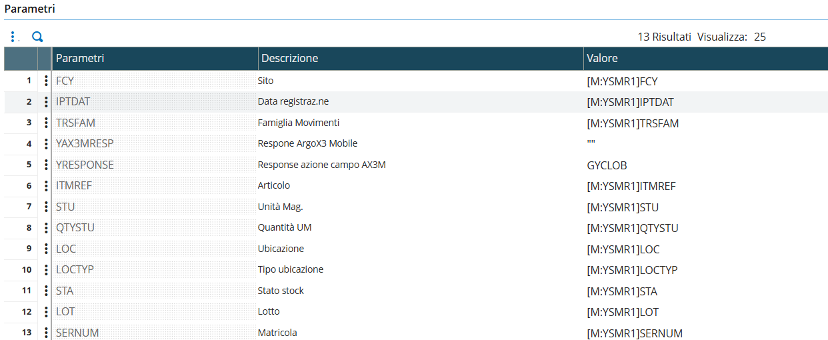

[Fig.8a]